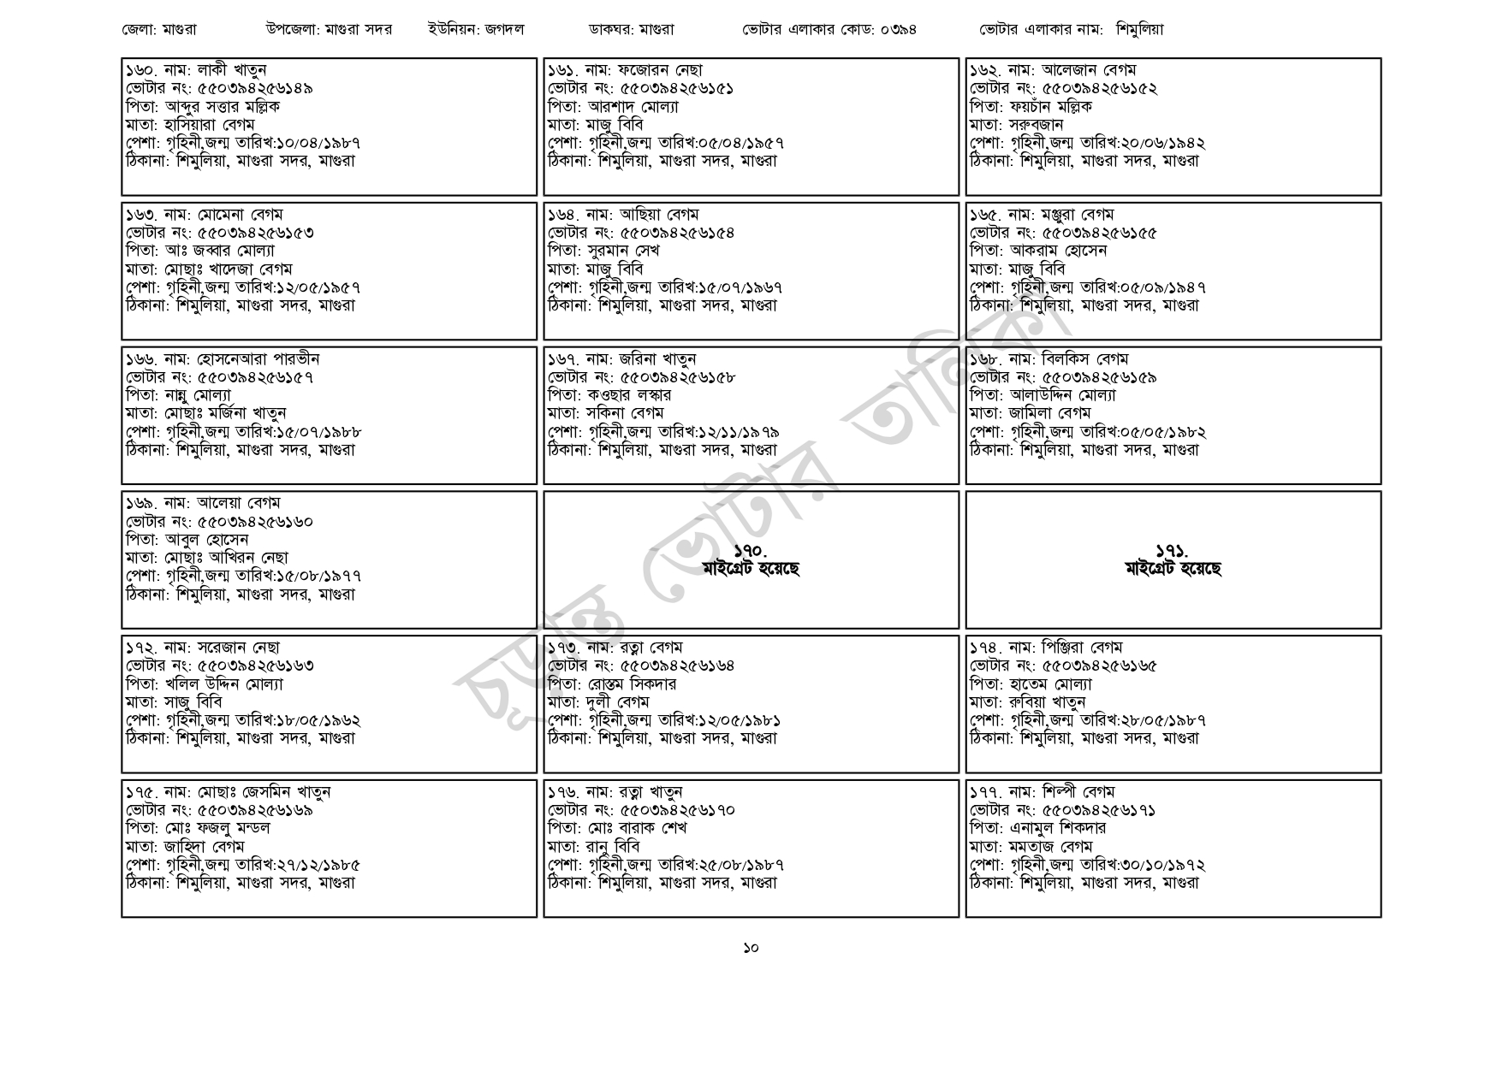
জেলা: মাগুরা
| ১৬০. নাম: লাকী খাতুন
উপজেলা: মাগুরা সদর ইউনিয়ন: জগদল
ভোটার নং: ৫৫0394256149 পিতা: আব্দুর সত্তার মল্লিক মাতা: হাসিয়ারা বেগম
পেশা: গৃহিনী,জন্ম তারিখ:১০/০৪/১৯৮৭
ঠিকানা: শিমুলিয়া, মাগুরা সদর, মাগুরা
১৬৩. নাম: মোমেনা বেগম [ভোটার নং: ৫৫0394256153 পিতা: আঃ জব্বার মোল্যা মাতা: মোছাঃ খাদেজা বেগম
পেশা: গৃহিনী,জন্ম তারিখ:১২/০৫/১৯৫৭
ঠিকানা: শিমুলিয়া, মাগুরা সদর, মাগুরা
| ১৬৬. নাম: হোসনেআরা পারভীন
[ভোটার নং: ৫৫০394256157 পিতা: নান্নু মোল্যা,
মাতা: মোছাঃ মর্জিনা খাতুন
পেশা: গৃহিনী,জন্ম তারিখ:১৫/০৭/১৯৮৮
ঠিকানা: শিমুলিয়া, মাগুরা সদর, মাগুরা
১৬৯. নাম: আলেয়া বেগম
ভোটার নং: ৫৫০394256160 | পিতা: আবুল হোসেন
মাতা: মোছাঃ আখিরন নেছা
পেশা: গৃহিনী,জন্ম তারিখ:১৫/০৮/১৯৭৭
ঠিকানা: শিমুলিয়া, মাগুরা সদর, মাগুরা
| ১৭২. নাম: সরেজান নেছা
ভোটার নং: ৫৫০394256163 পিতা: খলিল উদ্দিন মোল্যা মাতা: সাজু বিবি
পেশা: গৃহিনী,জন্ম তারিখ: ১৮/০৫/১৯৬২
ঠিকানা: শিমুলিয়া, মাগুরা সদর, মাগুরা
১৭৫. নাম: মোছাঃ জেসমিন খাতুন
[ভোটার নং: ৫৫039425616৯
| পিতা: মোঃ ফজলু মন্ডল মাতা: জাহিদা বেগম
পেশা: গৃহিনী,জন্ম তারিখ:২৭/১২/১৯৮৫
ঠিকানা: শিমুলিয়া, মাগুরা সদর, মাগুরা
ডাকঘর: মাগুরা
| ১৬১. নাম: ফজোরন নেছা [ভোটার নং: ৫৫0394256151 পিতা: আরশাদ মোল্যা মাতা: মাজু বিবি
ভোটার এলাকার কোড: ০৩৯৪
পেশা: গৃহিনী,জন্ম তারিখ:০৫/০৪/১৯৫৭ ঠিকানা: শিমুলিয়া, মাগুরা সদর, মাগুরা
১৬৪. নাম: আছিয়া বেগম
ভোটার নং: ৫৫০394256154 পিতা: সুরমান সেখ
মাতা: মাজু বিবি
পেশা: গৃহিনী,জন্ম তারিখ:১৫/০৭/১৯৬৭ ঠিকানা: শিমুলিয়া, মাগুরা সদর, মাগুরা
| ১৬৭. নাম: জরিনা খাতুন ভোটার নং: ৫৫০394256158 পিতা: কওছার লস্কার মাতা: সকিনা বেগম
পেশা: গৃহিনী,জন্ম তারিখ:১২/১১/১৯৭৯ ঠিকানা: শিমুলিয়া, মাগুরা সদর, মাগুরা
ভোটার এলাকার নাম : শিমুলিয়া
|১৬২. নাম: আলেজান বেগম ভোটার নং: ৫৫0394256152 পিতা: ফয়চান মল্লিক
মাতা: সরুবজান
পেশা: গৃহিনী,জন্ম তারিখ: ২০/০৬/১৯৪২ ঠিকানা: শিমুলিয়া, মাগুরা সদর, মাগুরা
১৬৫. নাম: মঞ্জুরা বেগম
ভোটার নং: ৫৫0394256155 পিতা: আকরাম হোসেন
মাতা: মাজু বিবি
পেশা: গৃহিনী,জন্ম তারিখ:০৫/০৯/১৯৪৭ ঠিকানা: শিমুলিয়া, মাগুরা সদর, মাগুরা
| ১৬৮. নাম: বিলকিস বেগম [ভোটার নং: ৫৫0394256159 পিতা: আলাউদ্দিন মোল্যা মাতা: জামিলা বেগম
পেশা: গৃহিনী,জন্ম তারিখ:০৫/০৫/১৯৮২ ঠিকানা: শিমুলিয়া, মাগুরা সদর, মাগুরা
ভোটার তাি
মাইগ্রেট হয়েছে
| ১৭৩. নাম: রত্না বেগম ভোটার নং: ৫৫০394256164 পিতা: রোস্তম সিকদার মাতা: দুলী বেগম
পেশা: গৃহিনী,জন্ম তারিখ:১২/০৫/১৯৮১ ঠিকানা: শিমুলিয়া, মাগুরা সদর, মাগুরা
১৭৬. নাম: রত্না খাতুন [ভোটার নং: ৫৫0394256170 পিতা: মোঃ বারাক শেখ মাতা: রানু বিবি
পেশা: গৃহিনী,জন্ম তারিখ:২৫/০৮/১৯৮৭ ঠিকানা: শিমুলিয়া, মাগুরা সদর, মাগুরা
| ১৭৪. নাম: পিঞ্জিরা বেগম
১৭১.
মাইগ্রেট হয়েছে
ভোটার নং: ৫৫০394256165 পিতা: হাতেম মোল্যা
মাতা: রুবিয়া খাতুন
পেশা: গৃহিনী,জন্ম তারিখ:২৮/০৫/১৯৮৭ ঠিকানা: শিমুলিয়া, মাগুরা সদর, মাগুরা
| ১৭৭. নাম: শিল্পী বেগম
ভোটার নং: ৫৫০394256171 পিতা: এনামুল শিকদার মাতা: মমতাজ বেগম
পেশা: গৃহিনী,জন্ম তারিখ: ৩০/১০/১৯৭২ ঠিকানা: শিমুলিয়া, মাগুরা সদর, মাগুরা
১০

